React基础方法总结

说明：基础知识容易忘记，为了快速开发且不影响开发进度。故总结基础的套路出来，仅供作者本人使用。

作者：陶福荣

# 1.react基础版

## 1）准备工作

首先我们需要复制一个脚手架。将里面public、src文件夹下的文件全部删除。接着将需要的html粘进public文件夹下，当然也包括对应的css。

接下来就需要在src文件夹下建立一个index.js文件，用来将js文件中的信息传递到html里面；同时建立一个components文件夹，用来存放react组件；

index.js文件里面引入react和react-dom库，并引入主组件APP.js。将其传递到id为app的div标签里面。

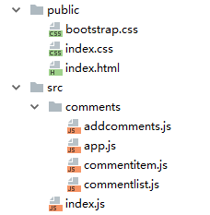

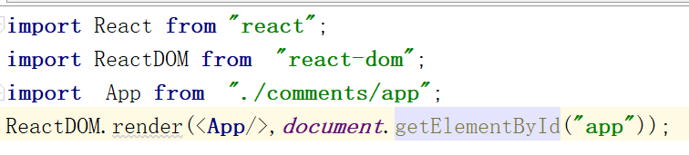

## 2）建立主组件

根据不同的功能，将整个html里面的标签需要设计拆分成组件。

首先我们新建app.js文件。其实后面每个组件的套路都是一样的；通用代码如下。

const React,{Component} from “react”;

Class App extends Component{

render()

return(

这里面放html代码；

)

}

export default app;

基本上就是这样套路。上来就这么写就ok，不用多想。

## 3）拆分组件

这时需要分析了，怎么拆分怎么拆分。根据功能点拆分，这个是最基本的。拆分完要细化拆分，功能里面有独立功能的拆分，有多条同样数据的拆分。比如一个ul下多个li的直接拆分。然后根据上面的套路建立对应的js文件夹。

完成后在App.js文件夹里面引入每个对应的组件，使用标签的方式进行添加，保证组件可以正常加载。

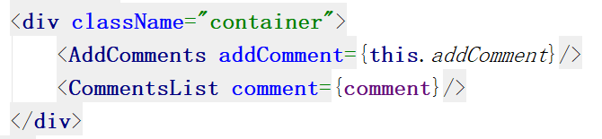

完成后打开页面检查是否正确。如果无误就可以开始将静态进行动态化修改了。

## 4）动态化修改

这一步骤是非常关键的，直接决定做好的功能是否可用。首先将静态的数据提取出来，在App.js中建立this.state属性，将这些数据放进去。然后赋予对应的组件进行引用。

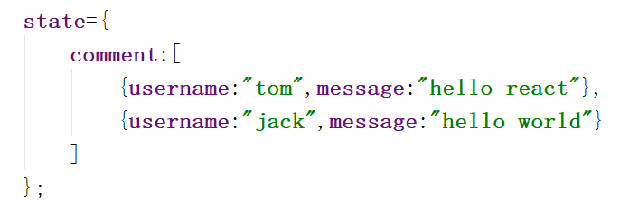



上面的代码建立state将初始化的数据放进去，然后赋予commentslist组件。

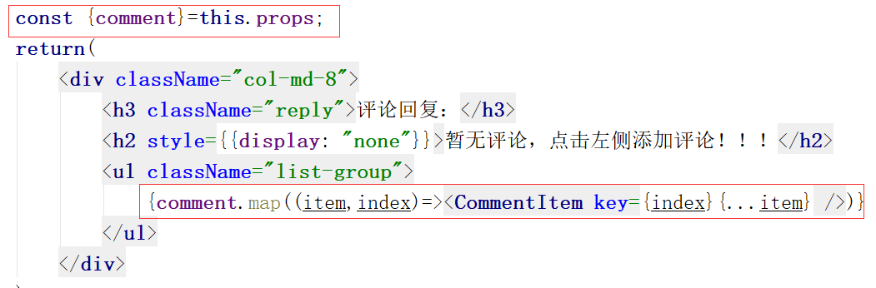

上面的代码通过props组件，向父级引入初始化数据comment，由于它是数组，所以需要遍历生成。当然，这里再次传入到了下一级。

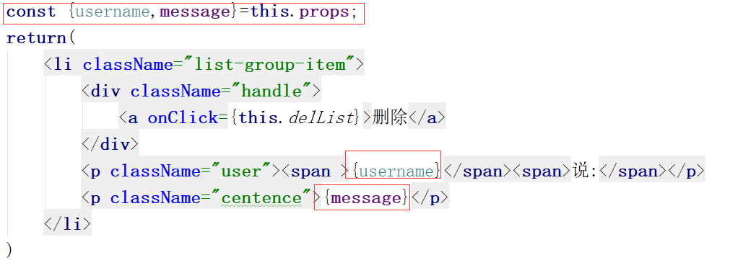

取到对应的值放到对应的标签里面即可。但是注意props取的值需要通过propType设置数据类型。